|  |
| --- |
| **Università degli Studi di Salerno Corso di Ingegneria del Software** |

**Uroboros  
Requirements Analysis Document  
Versione 1.0**

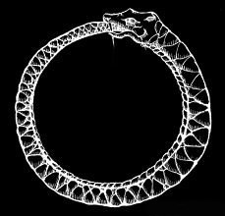

Data: 27/10/2020

**Coordinatore del progetto:**

|  |  |
| --- | --- |
| Nome | Matricola |
| Andrea Amorosini | 005714 |
|  |  |

**Partecipanti:**

|  |  |
| --- | --- |
| Nome | Matricola |
| Andrea Amorosini | 005714 |
|  |  |
|  |  |
|  |  |
|  |  |
|  |  |

|  |  |
| --- | --- |
| **Scritto da:** | Andrea Amorosini |

**Revision History**

|  |  |  |  |
| --- | --- | --- | --- |
| Data | Versione | Descrizione | Autore |
|  |  |  |  |
|  |  |  |  |
|  |  |  |  |
|  |  |  |  |
|  |  |  |  |
|  |  |  |  |
|  |  |  |  |

Sommario

1. INTRODUZIONE 6

1.1. Scopo del Sistema 6

1.2. Obiettivi e criteri di successo 6

1.3. Definizioni, acronimi e abbreviazioni 6

2. SISTEMA CORRENTE 6

3. SISTEMA PROPOSTO 7

3.1. Overview 7

3.2. Requisiti Funzionali 7

FR_1. Accedere al sito 7

FR_2. Sfogliare il catalogo completo 7

FR_3. Sfogliare il catalogo per categorie 7

FR_4. Ricerca di un prodotto 7

FR_5. Eseguire l’accesso 7

FR_6. Registrarsi al sito 7

FR_7. Gestione del sito 7

FR_8. Aggiunta di un prodotto al carrello 7

FR_9. Conferma di acquisto 8

FR_10. Visione dello storico ordine 8

FR_10. Procedura di Log Out 8

3.3. Requisiti Non Funzionali 8

3.3.1. Usabilità 8

3.3.2. Affidabilità 8

3.3.3. Implementazione 8

3.3.4. Interfaccia 8

3.4. Modelli di Sistema 8

3.4.1. Attori 8

3.4.2. Casi d’uso 9

3.4.2.1. Registrazione di un nuovo utente 9

3.4.2.2. Conferma dell’indirizzo e-mail 9

3.4.2.3. Login di un utente precedentemente registrato 9

3.4.2.4. Selezione di un prodotto nel catalogo 10

3.4.2.5. Aggiunta di un prodotto al carrello 10

3.4.2.6. Visione del catalogo per categorie 11

3.4.2.7. Visione del proprio carrello 11

3.4.2.8. Finalizzazione Acquisto 11

3.4.2.9. Visione del proprio storico degli ordini 12

3.4.2.11. Accesso come Gestore del Sito 13

3.4.2.12. Gestione Prodotti 13

3.4.2.13. Aggiunta Prodotto 13

3.4.2.14. Rimozione Prodotto 14

3.4.2.15. Modifica dati prodotti 14

3.4.2.16. Gestione Categorie 15

3.4.2.17. Aggiunta Categoria 15

3.4.2.18. Rimozione Categoria 16

3.4.2.19. Modifica Dati Categorie 16

3.4.2.20. Gestione degli account 16

3.4.2.21. Rimozione Account 17

3.4.2.22. Procedura di Logout 17

3.4.2.23. Ricerca di un prodotto 17

3.4.2.24. Contattare il supporto clienti 17

3.4.2.25. Rimozione di un prodotto dal carrello 18

3.4.3. Modello di Casi D’uso 19

3.4.4. Modello Oggetti 20

3.4.5. Modelli Dinamici 21

3.4.5.1. Registrazione nuovo utente 21

3.4.5.2. Conferma Indirizzo E-mail 21

3.4.5.3. Login Utente 22

3.4.5.4. Errore Login 22

3.4.5.5. Selezione prodotto nel catalogo 23

3.4.5.6. Aggiunta di un prodotto al carrello 23

3.4.5.7. Visione del catalogo per categorie 24

3.4.5.8. Visione del proprio carrello 24

3.4.5.9. Finalizzazione acquisto 25

3.4.5.10. Finalizzazione acquisto senza Login a priori 25

3.4.5.11. Rimozione di un prodotto dal carrello 26

3.4.5.12. Visione dello storico degli ordini 26

3.4.5.13. Modifica dei propri dati personali e/o di accesso 27

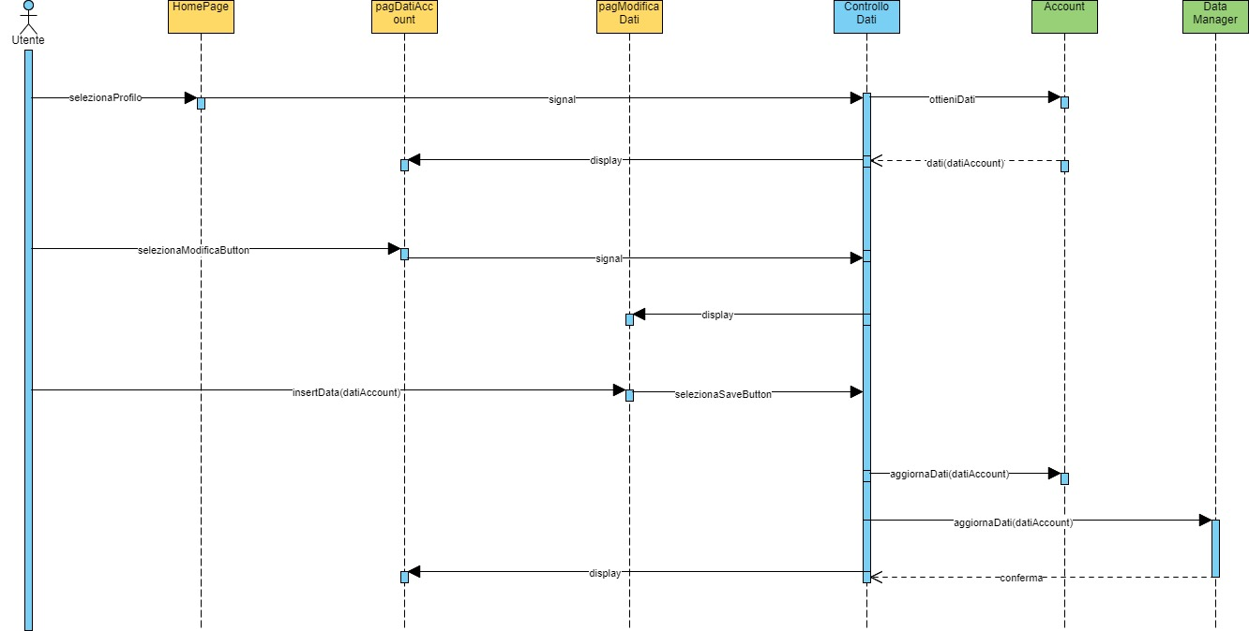 27

3.4.5.14. Ricerca di un prodotto 27

3.4.5.15. Accesso come gestore 28

3.4.5.16. Gestione Prodotti 28

3.4.5.17. Aggiunta Prodotto 29

3.4.5.18. Rimozione Prodotto 29

3.4.5.19. Modifica dati dei prodotti 30

3.4.5.20. Gestione Categorie 30

3.4.5.21. Aggiunta Categorie 31

3.4.5.22. Rimozione Categorie 31

3.4.5.23. Modifica dati delle categorie 32

3.4.5.24. Gestione degli account 32

3.4.5.25. Rimozione Account 33

3.4.5.26. Procedura di Logout 33

4. GLOSSARIO 34

1. INTRODUZIONE

## Scopo del Sistema

Lo scopo del progetto è quello di sviluppare una piattaforma di e-commerce chiamata Uroboros. La piattaforma dovrebbe essere semplice da navigare e gestire da parte degli admin e degli utenti e dovrebbe garantire un controllo su tutte le parti funzionali, come il database, attraverso il sito stesso.

## Obiettivi e criteri di successo

Gli obiettivi del progetto Uroboros sono:

* Garantire una piattaforma veloce ed intuitiva che possa operare su diversi browser web
* Garantire una piattaforma interamente gestibile da parte degli admin senza conoscenze di programmazione o gestione dei database

Il sistema consegnato sarà accettato se:

* La piattaforma gira correttamente su tutti i principali browser web
* Non sono presenti errori nei vari casi d’uso presentati
* La piattaforma risulta essere facilmente fruibile
* La piattaforma risulta avere tutti le caratteristiche descritte dal cliente

## Definizioni, acronimi e abbreviazioni

* Uroboros
  + Il nome della piattaforma da sviluppare

1. SISTEMA CORRENTE

Il progetto Uroboros è un sistema da progettare da zero, quindi non ci sono sistemi da rimpiazzare.

1. SISTEMA PROPOSTO

## Overview

Il progetto Uroboros consiste nello sviluppo di un sito di e-commerce che garantisca una fruizione facile e intuitiva sia per gli utenti che per i gestori, che dia la possibilità di creare account da parte degli utenti per poter registrare i loro dati per futuri acquisti e per poter registrare gli acquisti già effettuati sul loro account. Inoltre, i gestori dovranno poter gestire il database del sito consistente in account, prodotti e categorie stesso dal sito senza dover ricorrere a programmi esterni.

## Requisiti Funzionali

### FR_1. Accedere al sito

Apertura del sito e possibile navigazione da parte dell’utente.

### FR_2. Sfogliare il catalogo completo

Possibilità da parte del cliente di poter sfogliare il catalogo senza filtri sulla visualizzazione.

### FR_3. Sfogliare il catalogo per categorie

Possibilità da parte del cliente di poter sfogliare il catalogo dei prodotti suddiviso in base

alle categorie presenti.

### FR_4. Ricerca di un prodotto

Possibilità da parte del cliente di effettuare una ricerca nel catalogo per un prodotto specifico o prodotti con una similitudine nel nome.

### FR_5. Eseguire l’accesso

Possibilità da parte del cliente di eseguire l’accesso come utente registrato tramite una procedura di login.

### FR_6. Registrarsi al sito

Possibilità da parte del cliente di registrare un account sulla piattaforma per poi poter effettuare la procedura di login.

### FR_7. Gestione del sito

Possibilità da parte del gestore di gestire i contenuti del database associato tramite una piattaforma di gestione acceduta tramite account gestore.

### FR_8. Aggiunta di un prodotto al carrello

Possibilità da parte del cliente di aggiungere un prodotto al carrello dalla pagina del prodotto.

### FR_9. Conferma di acquisto

Possibilità da parte del cliente di proseguire con l’acquisto dei prodotti nel carrello.

### FR_10. Visione dello storico ordine

Possibilità da parte del cliente di visualizzare il proprio storico degli ordini.

### FR_10. Procedura di Log Out

Possibilità da parte dell’utente di effettuare la procedura di Log Out dal sito.

## Requisiti Non Funzionali

### Usabilità

**NR_1. Semplice da usare**:

il sito deve essere intuitivo, l’utente dovrebbe comprendere come effettuare tutte le azioni necessarie per usufruire del sito mentre lo usa

**NR_2. Semplice da gestire**:

il sito deve risultare semplice da gestire da parte degli account Gestori

### Affidabilità

**NR_3.** Il sito deve essere libero da bug che ne impediscano l’utilizzo o modifichi gli input digitati dall’utente

### Implementazione

**NR_4.** Il sito deve essere sviluppato basandosi sul modello MVC e sul linguaggio di programmazione Java

**NR_5.** Il database deve essere implementato sfruttando MySQL

### Interfaccia

**NR_6.** L’interfaccia deve risultare pulita e semplice da comprendere in maniera tale da essere quanto più funzionale possibile senza però rinunciare ad uno stile caratteristico

## Modelli di Sistema

### Attori

Si identificano i seguenti attori:

* **Utente:**
  + Utente generico del sito
* **Cliente**
  + Cliente del sito che può o non può essere registrato al sito
* **Gestore**
  + Cliente con account registrato nel sito settato come gestore dei contenuti del sito
* **Admin**
  + Cliente con account registrato nel sito settato come Admin del sito

### Casi d’uso

### Registrazione di un nuovo utente

* **Iniziato da:** Cliente
* **Condizioni d’entrata:** il cliente non ha effettuato il login al sito.
* **Flusso d’eventi:**
  + ATTORE: Procede nel selezionare dalla navbar l’opzione di registrazione di un nuovo utente,
  + SISTEMA: Viene caricata la pagina di registrazione di un nuovo utente con dei form da riempire richiedenti:
    - I dati personali: nome, cognome, codice fiscale, numero di telefono, data di nascita ed e-mail
    - Di login: nome utente, password, e-mail
    - Di pagamento: numero della carta, data di scadenza, CSV, nome del titolare, cognome del titolare
    - Di fatturazione e spedizione: via, CAP, nazione, regione, città
  + ATTORE: Una volta completata l’immissione dei dati premerà il pulsante di invio della registrazione per poterla completare,
  + SISTEMA: Viene inviata una mail di conferma alla mail inserita dal Cliente
* **Condizioni di uscita:** Il sistema manda la mail di conferma al cliente
* **Eccezioni:** Se il Cliente non rispetta i limiti imposti nell’inserimento dei dati nel form verrà fermato con un’eccezione che gli richiederà di reimmettere i dati

### Conferma dell’indirizzo e-mail

* **Iniziato da:** Cliente
* **Condizioni d’entrata:** L’utente ha effettuato la registrazione al sito, ma non ha ancora confermato l’e-mail
* **Flusso d’eventi:**
  + ATTORE: Il cliente clicca sul link nella mail inviata dal sito
  + SISTEMA: Il sistema riceve la conferma e procede a registrare i dati inseriti dal cliente all’interno del database
  + SISTEMA: Procede a mostrare la pagina utente al cliente appena registrato
* **Condizioni di uscita:** I dati del cliente vengono registrati sul database e il cliente viene reindirizzato alla sua pagina utente
* **Eccezzioni:**

### Login di un utente precedentemente registrato

* **Iniziato da:** Cliente
* **Condizioni d’entrata:** Il cliente non ha ancora eseguito il login nel sito ma ha un account sul sito
* **Flusso d’eventi:** 
  + ATTORE: Procede nel selezionare dalla navbar l’opzione di login,
  + SISTEMA: Viene caricata la pagina di login con dei form richiedenti l’username e la password richiesti nel processo di registrazione,
  + ATTORE: Una volta inseriti i dati l’utente preme il pulsante di invio dei dati di login
  + SISTEMA: Viene cercata una corrispondenza nel database,
  + SISTEMA: Se trovata l’utente viene presentato con la pagina in cui stava in precedenza quando ha premuto l’opzione di login,
  + SISTEMA: Sennò gli viene presentata una pagina di errore in cui viene specificato che la combinazione di dati inserita non corrisponde a nessun utente registrato al sito con poi l’opzione di riprovare il login o procedere alla registrazione.
* **Condizioni d’uscita:** Il cliente risulta loggato nel sito
* **Eccezioni:** Se il cliente non inserisce i suoi dati di login correttamente verrà rimandato ad una pagina di eccezione che chiederà di riprovare l’inserimento dei dati

### Selezione di un prodotto nel catalogo

* **Iniziato da:** Cliente
* **Condizioni d’entrata:** Il cliente si trova nella Homepage o nel catalogo dei prodotti
* **Flusso di eventi:**
  + ATTORE: Il cliente seleziona un prodotto dalla Homepage o dal catalogo dei prodotti cliccandoci su,
  + SISTEMA: Viene caricata la pagina specifica del prodotto contenente:
    - Una galleria di immagini,
    - Il prezzo del prodotto,
    - Una descrizione
    - Un selettore di quantità per il prodotto
    - Il pulsante per l’aggiunta al carrello.
* **Condizioni d’uscita:** Viene mostrata la pagina specifica del prodotto selezionato
* **Eccezioni:** Se il prodotto selezionato non viene trovato nel database viene presentata una pagina di errore notificando che l’articolo non è stato trovato

### Aggiunta di un prodotto al carrello

* **Iniziato da:** Cliente
* **Condizioni d’entrata:** Il cliente si trova nella pagina specifica di un prodotto
* **Flusso di eventi:**
  + ATTORE: Il cliente setta la quantità desiderata
  + ATTORE: Preme il pulsante di aggiunta al carrello per aggiungere la quantità desiderata di quel prodotto al carrello.
  + SISTEMA: Viene caricata la pagina di conferma di aggiunta prodotto nel carrello dove può decidere se proseguire nel finalizzare l’acquisto o continuare ad aggiungere prodotti nel carrello
* **Condizioni d’uscita:** Viene mostrata una pagina di conferma dell’aggiunta del prodotto nel carrello
* **Eccezioni:** Se viene impostata una quantità maggiore di quella disponibile verrà mostrata una pagina di errore

### Visione del catalogo per categorie

* **Iniziato da:** Cliente
* **Condizioni di entrata:** Il cliente si trova nel sito
* **Flusso di eventi:**
  + ATTORE: Il cliente seleziona dal menu nella Navbar corrispondente a catalogo una delle categorie settate
  + SISTEMA: Viene caricata la pagina corrispondente alla categoria selezionata
* **Condizioni d’uscita:** Viene mostrata la pagina corrispondente alla categoria selezionata dal cliente
* **Eccezioni:** Se la categoria selezionata non risulta nel database viene mostrata una pagina di errore che descrive la mancata corrispondenza della categoria

### Visione del proprio carrello

* **Iniziato da:** Cliente
* **Condizioni di entrata:** Il cliente si trova nel sito
* **Flusso di eventi:**
  + ATTORE: L’utente seleziona dalla Navbar l’opzione del carrello
  + SISTEMA: Viene caricata una pagina che gli presenta i dettagli dei prodotti presenti all’interno del proprio carrello, mostrando:
    - Il prodotto,
    - La quantità desiderata di quel prodotto,
    - Il prezzo unitario per ogni prodotto
    - Il prezzo finale dell’ordine,
* **Condizioni di uscita:** Il cliente si ritrova nella pagina del proprio carrello.
* **Eccezioni:**

### Finalizzazione Acquisto

* **Iniziato da:** Cliente
* **Condizioni di entrata:** Il cliente ha aggiunto prodotti al suo carrello ed è nella pagina del carrello
* **Flusso di eventi:**
  + ATTORE: Il cliente può rivedere i prodotti selezionati e decide di finalizzare l’acquisto cliccando su “Acquista”
  + SISTEMA: Se il cliente non è registrato/loggato il sito richiederà di registrarsi/loggarsi prima di continuare con la procedura d’acquisto
  + SISTEMA: Altrimenti il sistema elabora l’acquisto con i dati dell’account e registra l’ordine nello storico degli ordini dell’account
* **Condizioni di uscita:** L’acquisto è stato effettuato ed è stato registrato all’interno dello storico degli ordini
* **Eccezioni:** Se il cliente non è registrato/loggato verrà reindirizzato alla pagina di Login/registrazione

### Visione del proprio storico degli ordini

* **Iniziato da:** Cliente
* **Condizioni di entrata:** Il cliente ha effettuato l’accesso
* **Flusso di eventi:**
  + ATTORE: Il cliente seleziona dalla navbar l’opzione account,
  + ATTORE: Seleziona poi dal menu a tendina che compare l’opzione storico ordini
  + SISTEMA: Viene caricata la pagina di visualizzazione dello storico degli ordini con ogni ordine separato in un riquadro con:
    - Id dell’ordine,
    - Data di acquisto
    - Spesa dell’ordine,
  + ATTORE: Il cliente può poi selezionare l’opzione di visualizzazione in dettaglio di un ordine
  + SISTEMA: Viene caricata una pagina contenente i prodotti e le quantità acquistate nel singolo ordine che si sta visualizzando.
* **Condizioni di uscita:**
  + L’utente si trova nella sua pagina di storico degli ordini
  + L’utente si trova nella pagina specifica di uno storico di un ordine specifico
* **Eccezioni**
  + - 1. **Modifica dei propri dati personali e/o di accesso**
* **Iniziato da:** Utente
* **Condizioni di entrata:** L’Utente deve essere già loggato nel sito
* **Flusso di Eventi:**
  + ATTORE: L’Utente seleziona l’opzione Profilo dal menu a tendina di Account nella Navbar,
  + SISTEMA: Viene caricata una pagina contenente i suoi dati personali con un pulsante Modifica Dati,
  + ATTORE: L’Utente preme questo pulsante
  + SISTEMA: Viene caricata una pagina di form contenenti i suoi dati dove poter modificare i propri dati a piacimento che sono:
    - I dati personali: nome, cognome, codice fiscale, numero di telefono, data di nascita ed e-mail
    - Di login: nome utente, password, e-mail
    - Di pagamento: numero della carta, data di scadenza, CSV, nome del titolare, cognome del titolare
    - Di fatturazione e spedizione: via, CAP, nazione, regione, città
  + ATTORE: Una volta modificati i dati, l’utente seleziona l’opzione Salva
  + SISTEMA: Viene contattato il server per modificare i dati dell’utente
* **Condizioni di uscita:** L’utente si ritrova nella pagina di visione dei dati personali
* **Eccezioni:** Se l’utente non inserisce dati validi viene reindirizzato ad una pagina di errore per valore dati non valido

### Accesso come Gestore del Sito

* **Iniziato da:** Gestore
* **Condizioni di entrata:** Il gestore deve essere registrato
* **Flusso di eventi:**
  + ATTORE: Il gestore seleziona dalla navbar l’opzione di login,
  + SISTEMA: Viene caricata la pagina di login con dei form richiedenti l’username e la password richiesti nel processo di registrazione,
  + ATTORE: Una volta inseriti i dati l’utente preme il pulsante di invio dei dati di login
  + SISTEMA: Viene cercata una corrispondenza nel database,
  + SISTEMA: Se trovata viene caricata la pagina in cui stava in precedenza quando ha premuto l’opzione di login,
  + SISTEMA: Seno viene caricata una pagina di errore in cui viene specificato che la combinazione di dati inserita non corrisponde a nessun utente registrato al sito con poi l’opzione di riprovare il login o procedere alla registrazione.
* **Condizioni di uscita:** Il gestore ha effettuato l’accesso e si ritrova sulla pagina su cui stava in precedenza
* **Eccezioni:** se i dati inseriti risultano invalidi viene notificato all’utente

### Gestione Prodotti

* **Iniziato da:** Gestore
* **Condizioni di entrata:** Il Gestore si trova nella Dashboard di gestione del sito
* **Flusso di eventi:**
  + ATTORE: Il gestore seleziona “Prodotti”
  + SISTEMA: Viene caricata una pagina contenente tutti i prodotti registrati nel sito con opzioni per:
    - Modificarne i dati
    - Eliminare il prodotto

e un’opzione per aggiungere un nuovo prodotto

* **Condizioni di uscita:** Il Gestore si trova nella pagina di gestione dei Prodotti
* **Eccezioni:**

### Aggiunta Prodotto

* **Iniziato da:** Gestore
* **Condizioni di entrata:** Il Gestore si trova nella pagina di gestione dei prodotti
* **Flusso di eventi:**
  + ATTORE: Il Gestore seleziona “Aggiungi Prodotto”
  + SISTEMA: Viene caricata una pagina con form da riempire rappresentanti:
    - L’ID del prodotto
    - Il nome del prodotto
    - La descrizione del prodotto
    - Il prezzo del prodotto
    - La quantità disponibile

inoltre è presente un selettore per l’immagine del prodotto e un selettore a tendina per selezionare la categoria del prodotto

* + ATTORE: Il Gestore inserisce i dati e seleziona “Aggiungi”
  + SISTEMA: Viene mandata una query di inserimento al database e viene caricata la pagina di gestione prodotti
* **Condizioni di uscita:** Il Gestore si trova nella pagina di gestione dei prodotti e il prodotto è stato aggiunto
* **Eccezioni:**

### Rimozione Prodotto

* **Iniziato da:** Gestore
* **Condizioni di entrata:** Il Gestore si trova nella pagina di gestione dei prodotti
* **Flusso di eventi:**
  + ATTORE: il Gestore preme su “Cancella Prodotto” in corrispondenza del prodotto che si vuole cancellare
  + SISTEMA: Il prodotto viene cancellato dal database e dalla sessione corrente e viene caricata la pagina di gestione dei prodotti
* **Condizioni di uscita:** Il Gestore si trova nella pagina di gestione dei prodotti e il prodotto è stato cancellato
* **Eccezioni:**

### Modifica dati prodotti

* **Iniziato da:** Gestore
* **Condizioni di entrata:** Il gestore si trova nella pagina di gestione dei prodotti
* **Flusso di eventi:**
  + ATTORE: Il gestore seleziona il pulsante “Modifica Dati” al di sotto di un prodotto
  + SISTEMA: Viene caricata una pagina contenente vari form editabili che contengono le informazioni sul prodotto che sono:
    - Il nome del prodotto
    - La descrizione del prodotto
    - Le foto del prodotto
    - Il prezzo del prodotto
    - La quantità disponibile del prodotto
  + ATTORE: Il gestore modifica i dati necessari e clicca su “Salva”
  + SISTEMA: Viene contattato il database per aggiornare i dati del prodotto
  + SISTEMA: Viene nuovamente caricata la pagina di gestione dei prodotti
* **Condizioni di uscita:** I dati del prodotto sono stati aggiornati e il gestore si ritrova sulla pagina di elencazione dei prodotti
* **Eccezioni:** Se vengono inseriti dati non ammissibili nelle caselle delle info del prodotto si verrà reindirizzati ad una pagina di errore

### Gestione Categorie

* **Iniziato da:** Gestore
* **Condizioni di entrata:** Il Gestore si trova nella Dashboard di gestione del sito
* **Flusso di eventi:**
  + ATTORE: Il Gestore seleziona l’opzione “Gestione Categorie”
  + SISTEMA: Viene caricata la pagina di gestione delle categorie che elenca tutte le categorie presenti nel sistema con opzioni per:
    - Modificare i dati
    - Eliminare la Categoria

e un’opzione per crearne una nuova

* **Condizioni di uscita:** Il Gestore si trova nella pagina di gestione delle categorie
* **Eccezioni:**

### Aggiunta Categoria

* **Iniziato da:** Gestore
* **Condizioni di entrata:** Il Gestore si trova nella pagina di gestione delle categorie
* **Flusso di eventi:**
  + ATTORE: Il Gestore seleziona “Aggiungi Categoria”
  + SISTEMA: Viene caricata una pagina contenente form da riempire rappresentanti:
    - L’ID della categoria
    - Il nome della categoria
    - La descrizione della categoria
  + ATTORE: Il Gestore inserisce i dati e seleziona “Aggiungi”
  + SISTEMA: La categoria viene aggiunta al database e alla sessione corrente e viene caricata la pagina di gestione delle categorie
* **Condizioni di uscita:** La categoria è stata aggiunta e il Gestore si ritrova nella pagina di gestione delle categorie
* **Eccezioni:**

### Rimozione Categoria

* **Iniziato da:** Gestore
* **Condizioni di entrata:** Il Gestore si trova nella pagina di gestione delle categorie
* **Flusso di eventi:**
  + ATTORE: Il Gestore seleziona “Cancella Categoria” in corrispondenza della categoria che si desidera rimuovere
  + SISTEMA: Viene cancellata la categoria selezionata dal database e viene ri-caricata la pagina di gestione delle categorie
* **Condizioni di uscita:** La categoria è stata cancellata e il Gestore si ritrova nella pagina di gestione delle categorie
* **Eccezioni:**

### Modifica Dati Categorie

* **Iniziato da:** Gestore
* **Condizioni di entrata:** Il Gestore si trova nella pagina di gestione delle categorie
* **Flusso di eventi:**
  + ATTORE: Il Gestore seleziona l’opzione “Modifica Dati” per una categoria
  + SISTEMA: Viene caricata una pagina contenente form che contengono i dati relativi alla categoria selezionata che sono:
    - Nome della Categoria
    - Descrizione della categoria
    - Prodotti raggruppati all’interno della categoria
  + ATTORE: Il Gestore modifica ciò che ritiene necessario e clicca sul pulsante “Salva”
  + SISTEMA: Il sito contatta il database per poter aggiornare le informazioni della categoria
  + SISTEMA: Viene ricaricata la pagina di dettagli della categoria aggiornata con i nuovi dati
* **Condizioni di uscita:** I dati della categoria sono stati aggiornati e il gestore si ritrova sulla pagina di dettagli della categoria
* **Eccezioni:** Se vengono inseriti dati non validi nei form viene presentata una pagina di errore che invita a riprovare

### Gestione degli account

* **Iniziato da:** Gestore
* **Condizioni di entrata:** Il gestore ha effettuato l’accesso al sito e si trova nella dashboard di gestione del sito, deve essere presente almeno un account registrato sul sito
* **Flusso di eventi:**
  + ATTORE: Il Gestore seleziona l’opzione “Gestione Account”
  + SISTEMA: Viene caricata una pagina contenente una lista degli account presenti nel sistema con opzioni per:
    - Visualizzare una parte ristretta dei dati
    - Eliminare l’account
* **Condizioni di uscita:** Viene caricata la pagina di gestione degli account
* **Eccezzioni:** Se non sono presenti account da mostrare verrà mostrata una lista vuota

### Rimozione Account

* **Iniziato da:** Gestore
* **Condizioni di entrata:** Il Gestore si trova nella pagina di gestione degli account
* **Flusso di eventi:**
  + ATTORE: Il Gestore seleziona “Cancella Account” in corrispondenza dell’account che si vuole cancellare
  + SISTEMA: L’account e tutti gli ordini associati ad esso vengono cancellati dal database e viene ricaricata la pagina di gestione degli account
* **Condizioni di uscita:** L’account è stato cancellato e il Gestore si ritrova nella pagina di gestione degli account
* **Eccezioni:**

### Procedura di Logout

* **Iniziato da:** Utente
* **Condizioni di entrata:** L’utente deve aver già effettuato l’accesso
* **Flusso di eventi:**
  + ATTORE: L’Utente seleziona dalla Navbar l’opzione account e seleziona l’opzione Logout dal menu a tendina
  + SISTEMA: Il sistema rimuove dalla sessione corrente l’account loggato e ricarica la pagina da cui si era premuto l’opzione di Logout
* **Condizioni di uscita:** L’account dell’utente non è più presente nella sessione di sistema e l’utente si ritrova nella pagina dove stava precedentemente
* **Eccezzioni:**

### Ricerca di un prodotto

* **Iniziato da:** Utente
* **Condizioni di entrata:** L’utente si trova nel sito
* **Flusso di eventi:**
  + ATTORE: L’Utente muove il mouse sull’icona di ricerca e digita la parola da ricercare nella casella e preme invio
  + SISTEMA: Viene caricata una pagina con i risultati della ricerca che elenca i prodotti con la parola ricercata nel nome, dal più simile al meno simile
* **Condizioni di uscita:** L’Utente si trova sulla pagina di risultati della ricerca
* **Eccezzioni:** Se non viene trovata nessuna corrispondenza si invita l’utente a cercare con una parola diversa

### Contattare il supporto clienti

* **Iniziato da:** Cliente
* **Condizioni di entrata:** Il Cliente si trova nel sito
* **Flusso di eventi:**
  + ATTORE: Il Cliente seleziona l’opzione “Contact Us” dalla Navbar
  + SISTEMA: Viene caricata una pagina contenente una lista di modi per contattare i gestori del sito per illustrare eventuali problemi
  + ATTORE: Il Cliente può poi selezionare una delle opzioni disponibili per contattare i gestori del sito
* **Condizioni di uscita:** L’Utente seleziona un’opzione per contattare i gestori del sito
* **Eccezzioni:**

### Rimozione di un prodotto dal carrello

* **Iniziato da:** Cliente
* **Condizioni di entrata:** Il cliente ha aggiunto dei prodotti al carrello, e si trova all’interno del carrello
* **Flusso di eventi:**
  + ATTORE: Dall’interno del carrello il Cliente clicca su “Rimuovi dal carrello” in corrispondenza del prodotto che si vuole rimuovere
  + SISTEMA: Aggiorna il carrello rimuovendo il prodotto selezionato
  + SISTEMA: Ricarica la pagina del carrello aggiornata senza il prodotto eliminato
* **Condizioni di uscita:** Il Cliente si ritrova sulla pagina del carrello aggiornata eliminando il prodotto non desiderato
* **Eccezzioni:**

### Modello di Casi D’uso

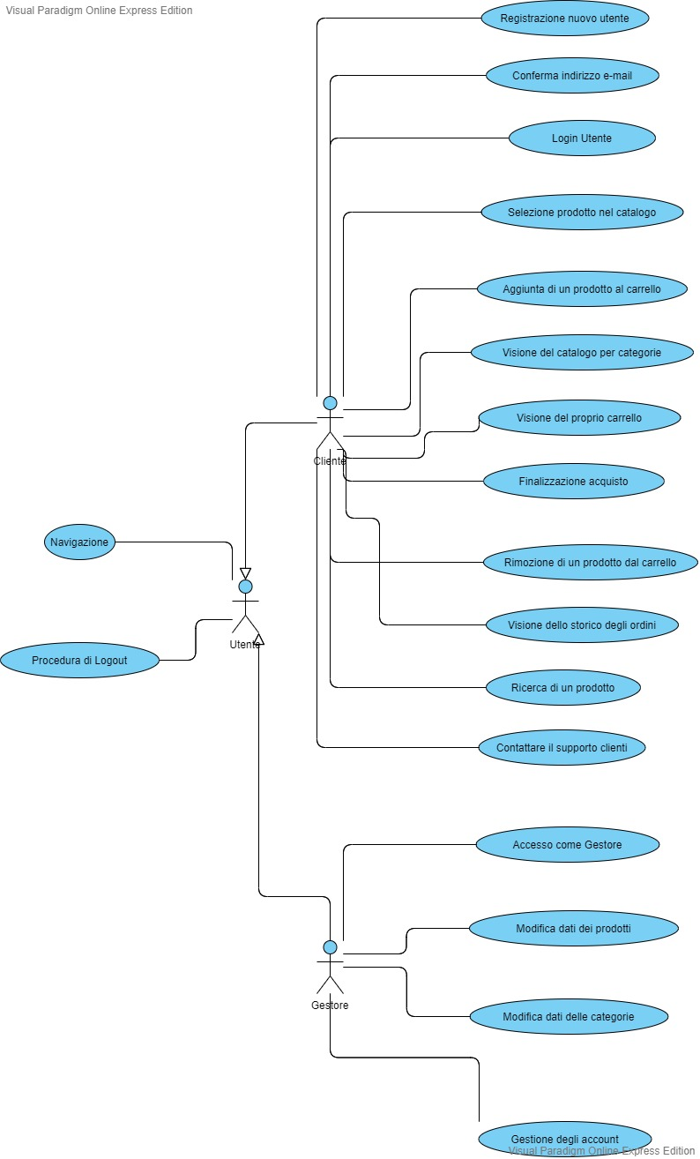

### Modello Oggetti

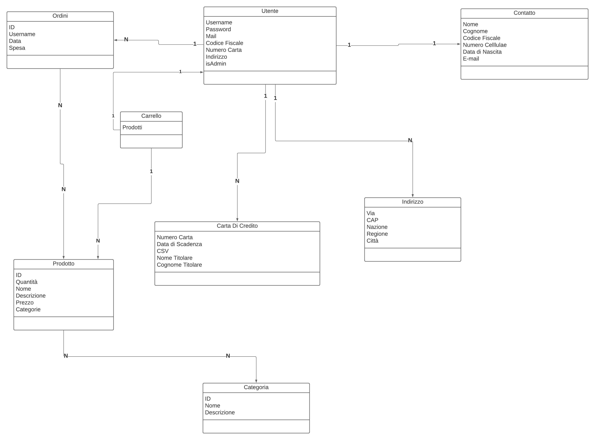

### Modelli Dinamici

### Registrazione nuovo utente

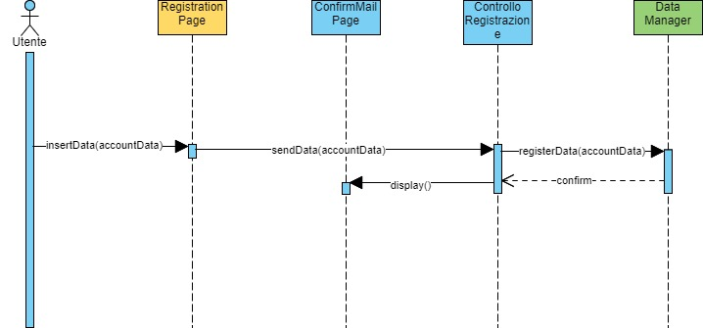

accountData = nome Utente, Password, Mail, Codice Fiscale, nome, cognome, numero di telefono, data di nascita Numero della Carta di Credito, scadenza carta, CSV, nome del titolare, cognome del titolare, indirizzo, CAP, nazione, regione, città.

### Conferma Indirizzo E-mail

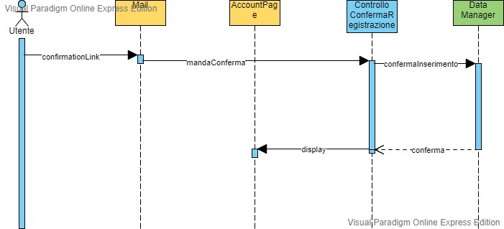

### Login Utente

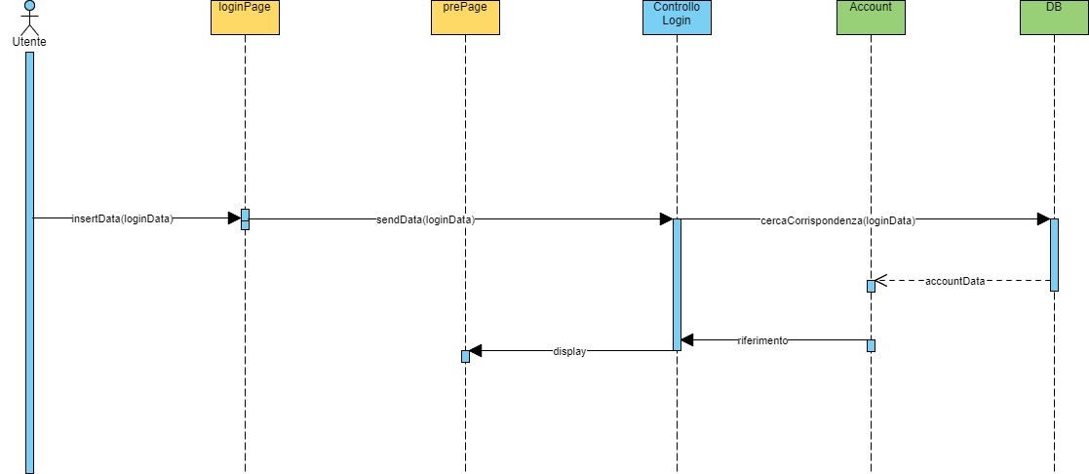

loginData = nome Utente e Password

### Errore Login

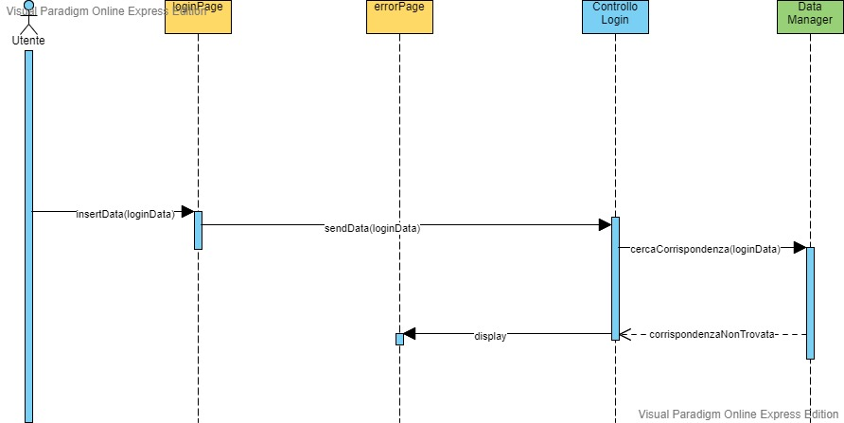

loginData = nome Utente e password

### Selezione prodotto nel catalogo

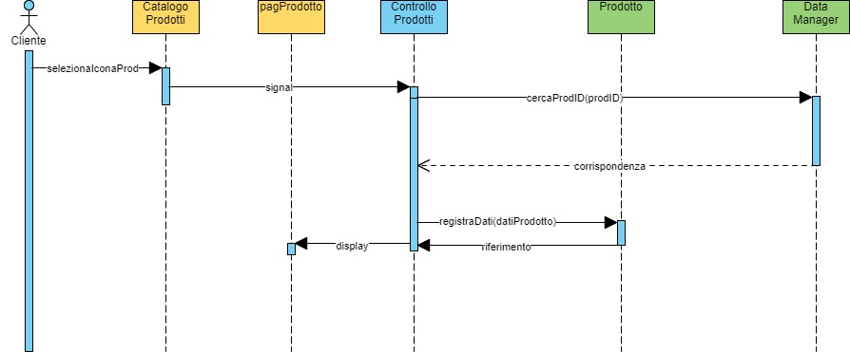

datiProdotto = ID del prodotto, quantità disponibile, nome del prodotto, descrizione del prodotto, prezzo del prodotto, categorie a cui appartiene

### Aggiunta di un prodotto al carrello

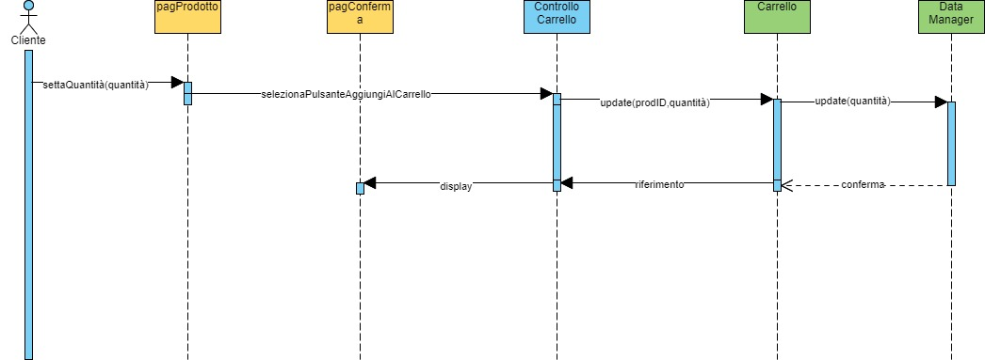

### Visione del catalogo per categorie

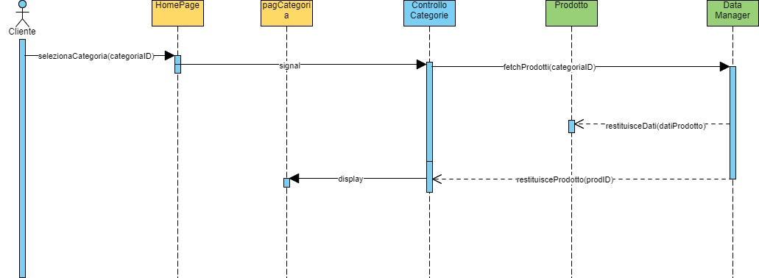

datiProdotto = ID del prodotto, quantità disponibile, nome del prodotto, descrizione del prodotto, prezzo del prodotto, categorie a cui appartiene

datiCategoria = Id della categoria, nome della categoria, descrizione della categoria, lista di prodotti associati alla categoria

### Visione del proprio carrello

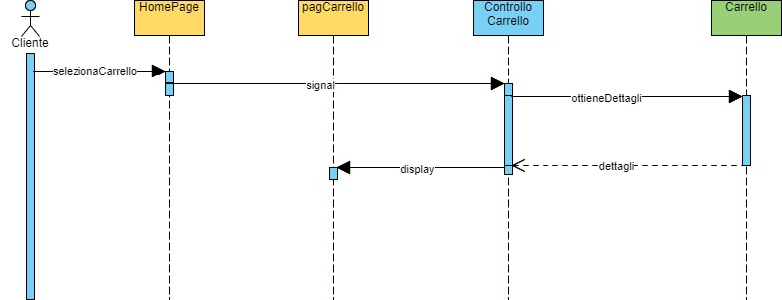

dettagli= lista di prodotti contenuti nel carrello

### Finalizzazione acquisto

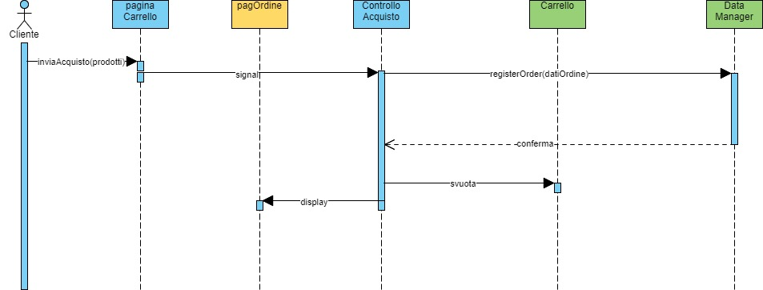

datiOrdine = Id dell’ordine, nome utente associato all’ordine, data dell’ordine, spesa totale dell’ordine

### Finalizzazione acquisto senza Login a priori

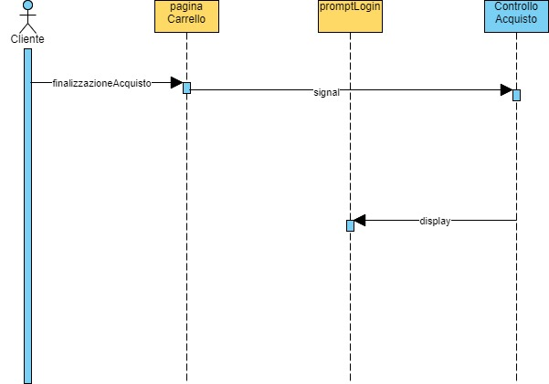

### Rimozione di un prodotto dal carrello

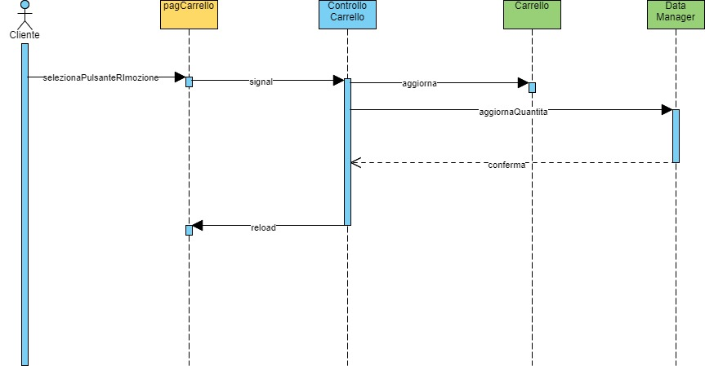

### Visione dello storico degli ordini

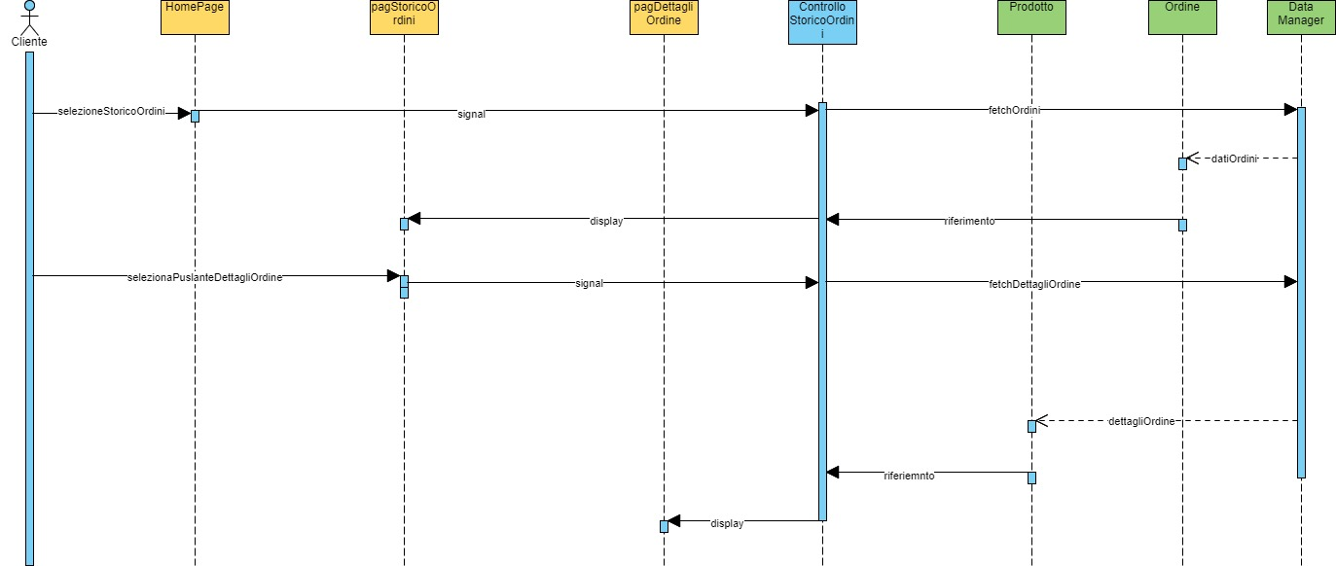

datiOrdini = lista di ID degli ordini associati all’account

dettagliOrdine = Id dell’ordine, nome utente associato all’ordine, data dell’ordine, spesa totale dell’ordine

datiProdotto = ID del prodotto, quantità disponibile, nome del prodotto, descrizione del prodotto, prezzo del prodotto, categorie a cui appartiene

### Modifica dei propri dati personali e/o di accesso

### 

datiAccount = nome Utente, Mail, Codice Fiscale, nome, cognome, numero di telefono, data di nascita, indirizzo, CAP, nazione, regione, città.

### Ricerca di un prodotto

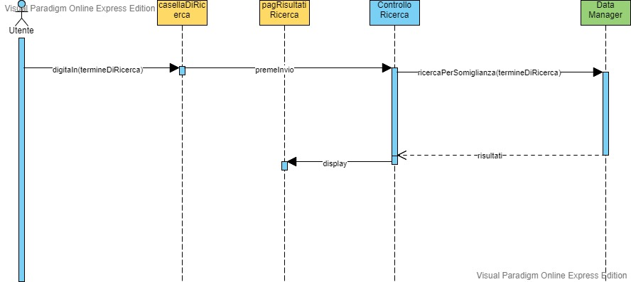

termineDiRicerca = nome o parte del nome di un prodotto

### Accesso come gestore

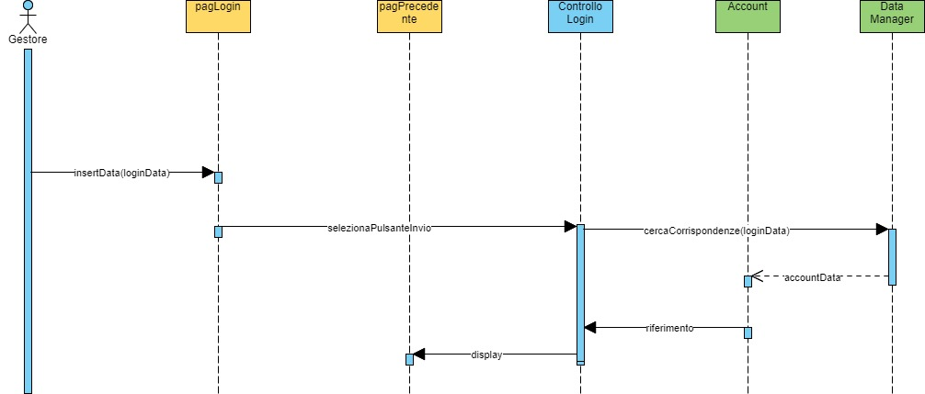

loginData = nome utente e password

accountData = nome Utente, Password, Mail, Codice Fiscale, nome, cognome, numero di telefono, data di nascita Numero della Carta di Credito, scadenza carta, CSV, nome del titolare, cognome del titolare, indirizzo, CAP, nazione, regione, città.

### Gestione Prodotti

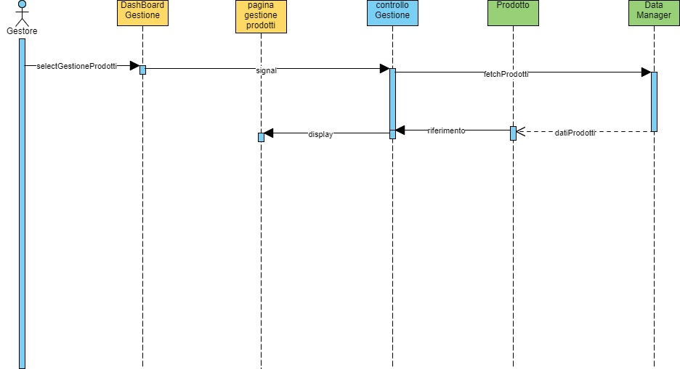

datiProdotto = ID del prodotto, quantità disponibile, nome del prodotto, descrizione del prodotto, prezzo del prodotto, categorie a cui appartiene

### Aggiunta Prodotto

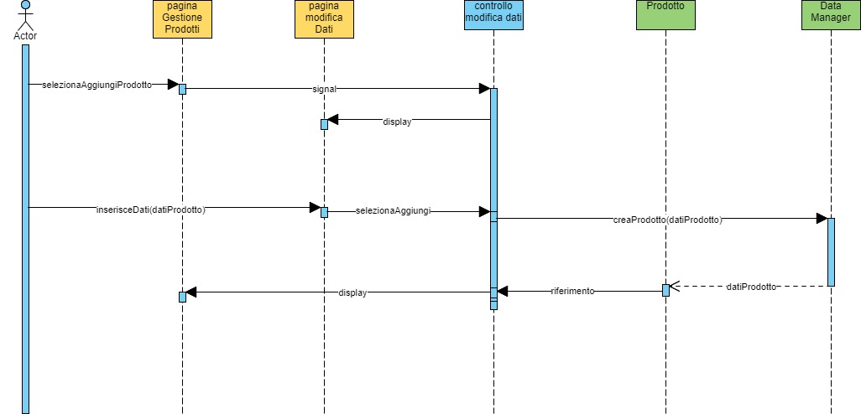

datiProdotto = ID del prodotto, quantità disponibile, nome del prodotto, descrizione del prodotto, prezzo del prodotto, categorie a cui appartiene

### Rimozione Prodotto

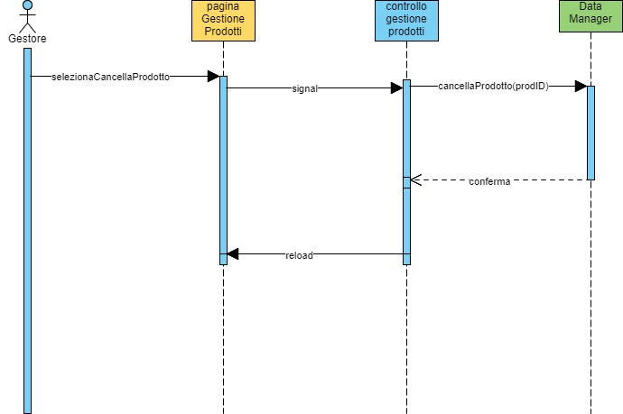

### Modifica dati dei prodotti

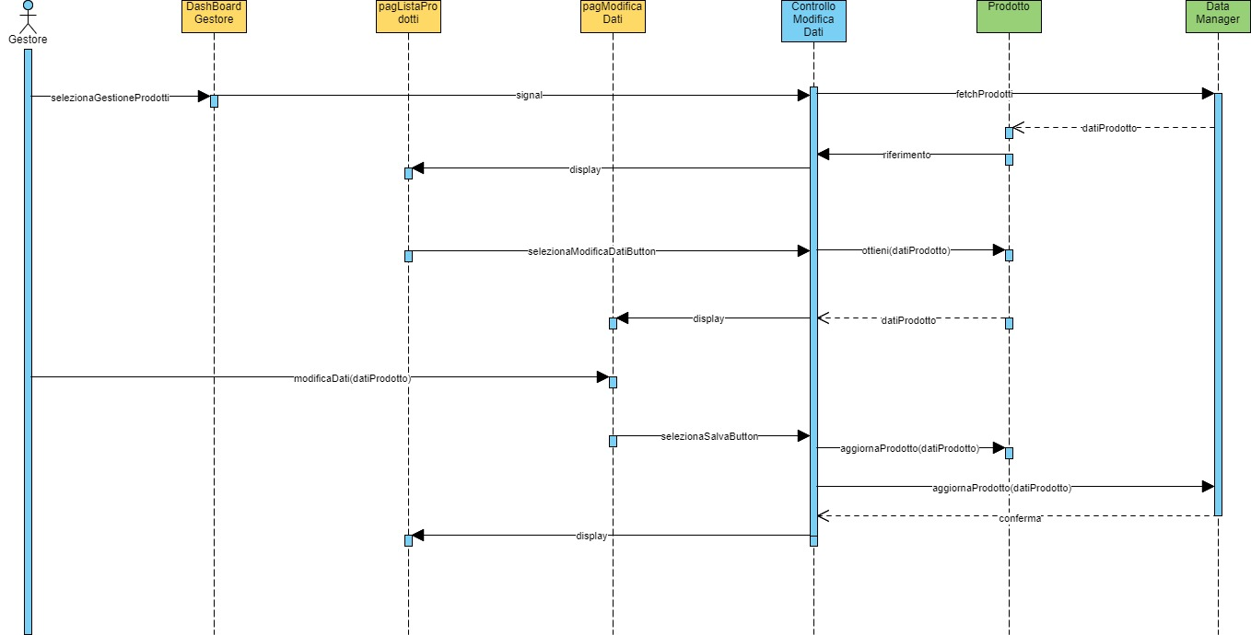

datiProdotto = ID del prodotto, quantità disponibile, nome del prodotto, descrizione del prodotto, prezzo del prodotto, categorie a cui appartiene

### Gestione Categorie

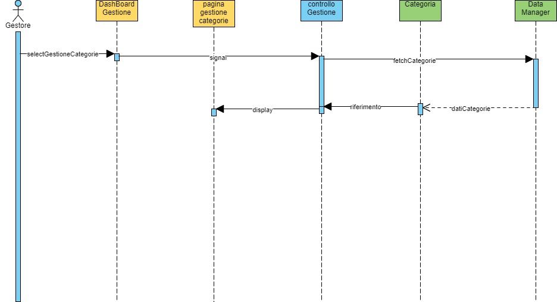

datiCategoria = Id della categoria, nome della categoria, descrizione della categoria, lista di prodotti associati alla categoria

### Aggiunta Categorie

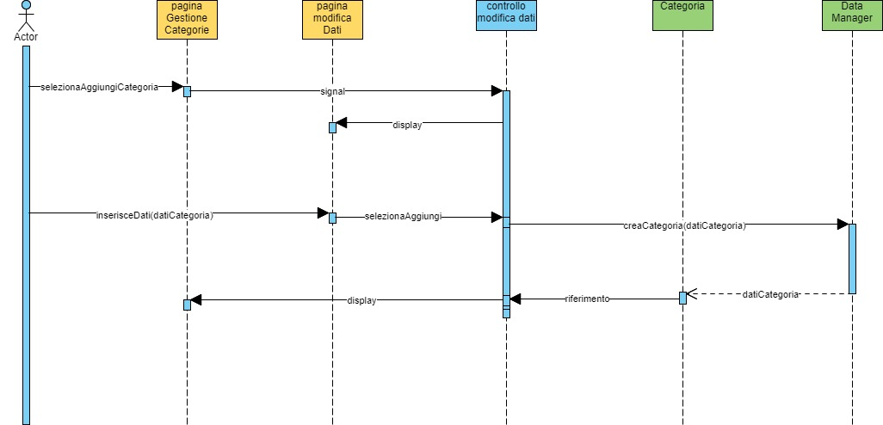

datiCategoria = Id della categoria, nome della categoria, descrizione della categoria, lista di prodotti associati alla categoria

### Rimozione Categorie

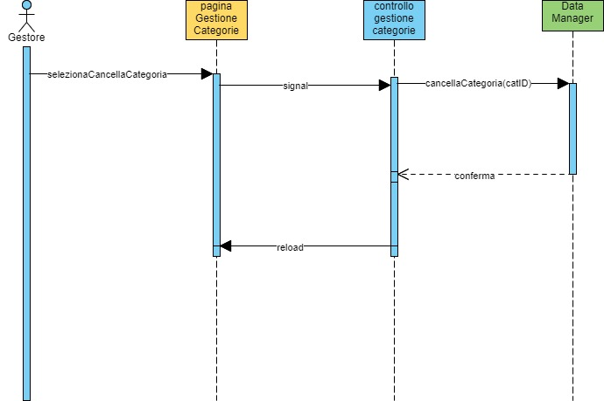

### Modifica dati delle categorie

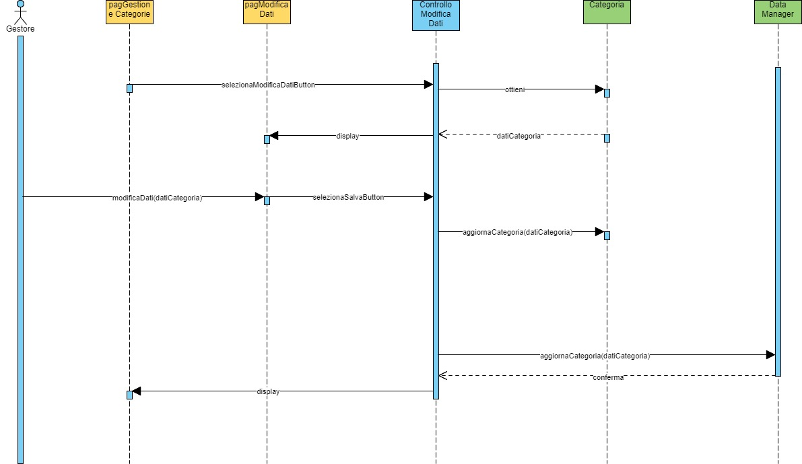

datiCategoria = Id della categoria, nome della categoria, descrizione della categoria, lista di prodotti associati alla categoria

### Gestione degli account

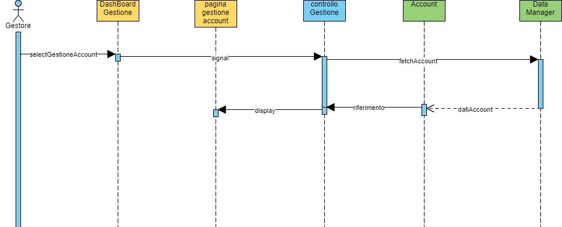

datiAccount = nome Utente, Mail, Codice Fiscale, nome, cognome, numero di telefono, data di nascita, indirizzo, CAP, nazione, regione, città.

### Rimozione Account

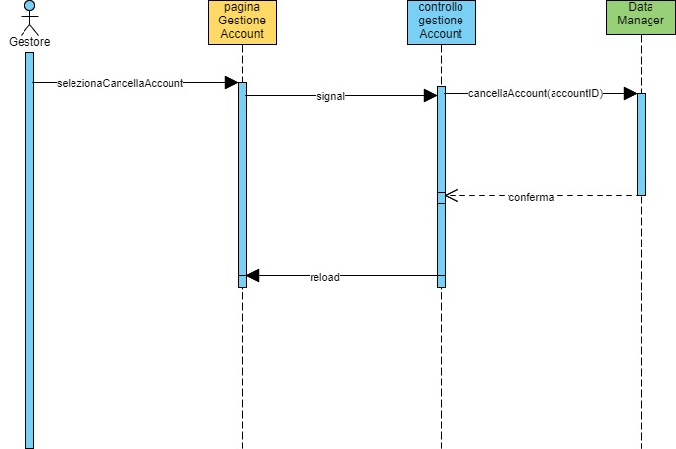

### Procedura di Logout

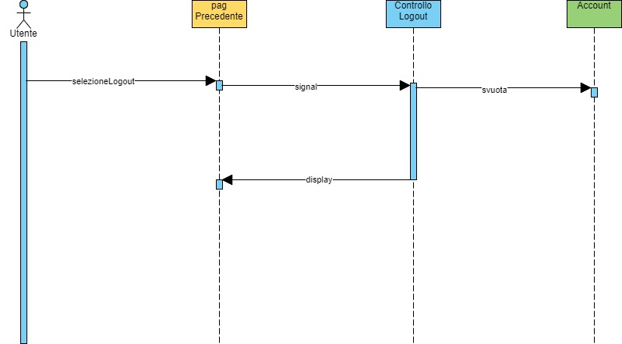

1. GLOSSARIO

***4.1. Glossario dei termini***

Le entità coinvolte nel sistema sono le seguenti:

* **Gestore**: sono gli utenti con autorizzazioni da gestori del sito che possono gestire i contenuti del sito, ovvero i dati riguardanti i prodotti e i dati riguardanti gli account degli utenti sempre senza poter ottenere informazioni personali, sono caratterizzati da:
  + **Nome utente**
  + **Password**
  + **Mail**
  + **Flag di gestore settato su True**
* **Utenti**: persone che effettuano la registrazione sulla piattaforma e che possono, quindi, effettuare acquisti all’interno del sito, sono caratterizzati da:
  + **Nome utente**
  + **Password**
  + **Mail**
  + **Codice fiscale**
  + **Numero della carta di credito**
  + **Prima riga dell’indirizzo**
  + **Flag di admin settato su False**
  + **Operazioni:**
    - **Get();**
    - **Set(Data);**
    - **isAdmin();**
    - **equals();**
    - **hashCode();**
    - **doRetrieveByUsernameAndPassword(Username, password);**
    - **doRetrieveByUsername(username);**
    - **doSave(account);**
    - **doRetrieveAll();**
    - **doUpdate(username, newUsername, password, cf, NumCarta, indirizzo);**
    - **doDelete(username);**
* **Prodotti**: i prodotti registrati all’interno del database che possono venire comprate dagli utenti a patto che la loro quantità sia almeno uno, sono caratterizzati da:
  + **ID del prodotto**
  + **Quantità disponibile**
  + **Nome del prodotto**
  + **Descrizione del prodotto**
  + **Prezzo del prodotto**
  + **Lista di categorie al quale il prodotto appartiene**
  + **Operazioni:**
    - **Get();**
    - **Set(Data);**
    - **doRetrieveByID(IDprodotto);**
    - **doRetrieveAll(offset, limit);**
    - **doSave(prodID, nome, descrizione, prezzo, quantità);**
    - **doSaveCategoria(prodID, catID);**
    - **getCategorie(connection, IDProdotto);**
    - **getProdottiByNameLikeness(name);**
    - **doUpdate(prodID, nome, descrizione, prezzo, quantità);**
    - **doDelete(prodID);**
* **Utenti Non registrati**: le persone che sfogliano il sito senza essersi registrate a questo, avranno solo la possibilità di visionare il catalogo e mettere i prodotti nel carrello senza, però, poter proseguire con la procedura d’acquisto
* **Ordini**: gli ordini singoli effettuati dagli utenti che potranno essere visionati all’interno dell’area utente, sono caratterizzati da:
  + **Id dell’ordine**
  + **Nome utente dell’account associato all’ordine**
  + **Data in cui è stato effettuato l’ordine**
  + **Spesa totale dell’ordine**
  + **Operazioni:**
    - **Get();**
    - **Set(data);**
    - **doRetrieveById(id);**
    - **doRetrieveAll();**
    - **doRetrieveLastId();**
    - **doSave(date, username, spesa);**
    - **doSaveProdotti(transID, prodID, username);**
    - **doRetrieveAllByUsername(username);**
    - **doRetrieveProdotti(IDTransazione);**
    - **doDeleteProdotti(username);**
    - **doDelete(username);**
* **Carrello**: entità che ospita temporaneamente i prodotti selezionati da un utente fino alla procedura d’acquisto che trasformerà quindi il contenuto del carrello in un ordine, caratterizzato da:
  + **Lista di prodotti contenuti nel carrello**
  + **Operazioni:**
    - **Get();**
    - **Set();**
    - **getProdotti();**
    - **put(prodotto, quantità);**
    - **remove(prodID);**
    - **getPrezzoTot();**
* **Carta di credito:** contiene le informazioni della carta di credito di un utente, caratterizzata da:
  + **Numero della carta**
  + **Data di scadenza**
  + **CSV**
  + **Nome del titolare**
  + **Cognome del titolare**
  + **Operazioni:**
    - **Set(data);**
    - **Get();**
    - **doRetrieveBynumCarta(numCarta);**
    - **doSave(carta);**
    - **doRetrieveAll();**
    - **doDelete(numCarta);**
    - **doUpdate(numCarta, newNumCarta, dataDiScadenza, CSV, nomeTitolare, cognomeTitolare);**
* **Categoria:** descrive una categoria all’interno del sito, caratterizzato da:
  + **ID della categoria**
  + **Nome della categoria**
  + **Descrizione della categoria**
  + **Lista di prodotti associati alla categoria**
  + **Operazioni:**
    - **Get();**
    - **Set(data);**
    - **doRetrieveAll();**
    - **doRetrieveByName(nomeCategoria);**
    - **doSave(IDcategoria, nomeCategoria, decrizioneCategoria);**
    - **doRetrieveByID(idCategoria);**
    - **getProdotti(connection, id);**
    - **doDelete(IDCategoria);**
    - **doUpdate(IDCategoria, nomeCategoria, descrizioneCategoria);**
* **Contatto:** contiene i dati anagrafici di un utente, caratterizzato da:
  + **Nome**
  + **Cognome**
  + **Codice fiscale**
  + **Numero di telefono**
  + **Data di nascita**
  + **E-mail**
  + **Operazioni:**
    - **Set(Data);**
    - **get();**
    - **doRetrieveByCF(CF);**
    - **doSave(contact);**
    - **doRetrieveAll();**
    - **doDelete(CF);**
    - **doUpdate(CF, newCF, nome, cognome, dataDiNascita, telefono, mail);**
* **Indirizzo:** contiene i dati dell’indirizzo di fatturazione/spedizione di un account, caratterizzato da:
  + **Via**
  + **CAP**
  + **Nazione**
  + **Regione**
  + **Città**
  + **Operazioni:**
    - **Get();**
    - **Set(Data);**
    - **doRetrieveByVia(via);**
    - **doSave(indirizzo);**
    - **doRetrieveAll();**
    - **doDelete(via);**
    - **doUpdate(via, newVia, CAP, nazione, regione, città);**